|  |  |
| --- | --- |
|  | |
| Bootstrap Sass Project  Team Vimani | |
| **Marijke Meersman**  **Nicky Van den Brande**  **Vincent Oliviers**  **1ITF3** | IT Factory |
|  |
| Academiejaar 2015-2016  Campus Geel, Kleinhoefstraat 4, BE-2440 Geel |



Inhoudstafel

Inhoudstafel 3

2 Fundamentele keuzes voor het project 4

2.1 Domeinnaam 4

2.2 Kleuren 4

2.3 Logo 4

2.4 Font stack 4

3 evaluatie van de samenwerking 5

3.1 Verloop van de samenwerking 5

3.2 Versiebeheer 5

3.3 Tijd gespendeerd 5

4 Globaal overzicht van het opgeleverde werk 6

4.1 Pagina’s 6

4.2 Drie realisaties om trots op te zijn 6

4.3 Hoe hebben wij met SASS gewerkt? 6

4.4 Wat zouden we de volgende keer anders doen? 8

4.5 Op wat doen wij beter dan www.start-torun.be? 8

5 Inventaris per student 9

5.1 Nicky 9

5.2 Marijke 9

5.3 Vincent 10

6 Besluit 12

6.1 Terugblik op “Webdesign met HTML5” met Bootstrap Sass-project 12

6.2 Terugblik op leerlijn “Basis Webdesign” en “Webdesign met HTML5” 12

besluit…. 13

# Fundamentele keuzes voor het project

## Domeinnaam

We kozen voor de volgende domeinnaam r0374251.sinners.be/ROOT/. Dit is de sinners pagina van Marijke. We hebben voor deze pagina gekozen omdat Marijke de leiding nam in de groep en daarom ook de eindverantwoordelijkheid op zich nam.

## Kleuren

Rood en blauw zijn uiteindelijk de kleuren geworden die we gebruikten in ons project. In het begin hadden we meer kleuren, maar dat waren de kleuren rood, geel en blauw en dat had uiteindelijk een te goedkoop effect gegeven. We hebben het daarom heel sober gehouden met een paar kleuraccenten. Rood geeft natuurlijk het vurige aan dat nodig is bij fitness. Het is ook echt een actieve kleur, je hartslag verhoogt en zet daarom aan om in actie te schieten. Dit is heel belangrijk voor onze site, daarom dat deze kleur ook werd geïntegreerd in de navigatiebalk waar die meteen zichtbaar is. Blauw hebben we onderaan in de footer geïmplementeerd, deze kleur geeft meer een mentaal gevoel van betrouwbaarheid en het is wereldwijd ook de meest geliefde kleur.

## Logo



Dit logo spreekt voor zich. Het is een halter met de letters die verwijzen naar Start to fitness op. Het is vectorieel opgemaakt dus het is duidelijk in alle formaten. Het heeft de kleuren zwart en rood omdat dit kleuren zijn die geassocieerd worden met actie en helemaal passen in het thema van fitness.

## Font stack

We hebben drie verschillende fonts gebruikt op onze pagina. Als eerste hebben we het lettertype “Lobster” gebruikt voor onze titels. Op deze manier springen de titels er meer uit. Met Lobster blijven ze ook duidelijk en storen ze ook niet, maar geven ze toch net dat tikkeltje meer aan de pagina. Dit helpt ook bij het uniform maken van de pagina’s, want elke pagina heeft vanboven een titel in dit lettertype staan. Als tweede font hebben we “Helvetica” gebruikt. Dit lettertype hebben we op al de knoppen toegepast. Dit zorgt voor een uniforme opmaak. Helvetica is een mooi en strak lettertype en daarom leek dit een ideaal lettertype. Ten slotte kozen we voor Droid Sans als lettertype voor de gewone tekst. Het is een strak en modern lettertype, maar toch weer even iets anders dan wat je op vele sites tegenkomt.

# evaluatie van de samenwerking

## Verloop van de samenwerking

We hebben goed kunnen samenwerken. Marijke heeft zich geprofileerd als teamleider. Ze zorgde zo voor een goede planning zodat de deadlines zeker gehaald werden. We namen elk onze taken op en spraken geregeld af om samen aan het project te werken. Zo konden we makkelijker vragen aan elkaar stellen en hadden we allemaal een idee waar de anderen mee bezig waren. Elk teamlid heeft hard meegewerkt, we zijn dan ook heel blij met ons teamwerk.

## Versiebeheer

We kozen voor Github omdat deze perfect is voor code schrijven. We hebben hier wel enkele problemen mee gehad in het begin, maar eens dat we er mee weg waren, ging dit heel erg goed. Zo bleven we op de hoogte van wie wat had gedaan en schreven we nooit dubbele code. Verder hielden we elkaar ook op Facebook op de hoogte van wie wat ging doen wanneer, zodat het risico zo klein mogelijk was dat we op dezelfde tijd met de dezelfde code bezig waren.

## Tijd gespendeerd

Marijke heeft ongeveer 100 uur gewerkt aan het project. Zij houdt alle uren bij waar ze werkt voor school, dus die 100 uur is vrij accuraat. Nicky en Vincent hebben minder uur hieraan gewerkt, maar dit zal niet zo ver van die 100 uur liggen. Er is dus zeker heel wat tijd gekropen in dit project, het was fijn om aan te werken, maar ook heel zwaar.

# Globaal overzicht van het opgeleverde werk

## Pagina’s

|  |  |  |
| --- | --- | --- |
| **Pagina** | **Verantwoordelijke** | **URL** |
| Hoofdpagina | Allemaal | http://r0374251.sinners.be/ROOT/ |
| Gezondheid | Vincent | http://r0374251.sinners.be/ROOT/Gezondheid.html |
| Materiaal | Vincent | http://r0374251.sinners.be/ROOT/Materiaal.html |
| Voeding | Nicky | http://r0374251.sinners.be/ROOT/voeding.html |
| Hoe | Marijke | http://r0374251.sinners.be/ROOT/Pagina-hoe.html |
| Waarom | Marijke | http://r0374251.sinners.be/ROOT/pagina-waarom.htm |
| Waar | Nicky | http://r0374251.sinners.be/ROOT/waar.html |

## Drie realisaties om trots op te zijn

Een van de eerste dingen die je opmerkt als je onze site bezoekt is de animatie op de index pagina. Hier heeft Nicky lang aan gewerkt en veel moeite in gestoken. Hier zijn we dan ook trots op. Als tweede is de video van Marijke op de pagina “hoe starten” een van onze grootste realisaties. Het was moelijker dan het leek om een ondertiteling te maken voor dit filmpje. Het heeft Marijke dan ook veel moeite gekost en daarom zijn we hier trots op. De laatste realisatie waar we trots op zijn is een onderdeel dat aanwezig is op alle pagina’s: de navigatiebalk. Hier heeft Vincent heel veel tijd in gestoken om dit werkend te krijgen op alle beeldgroottes. Ook het hamburger icoon laten verschijnen op een klein scherm was niet zo vanzelfsprekend. Dit is dus ook iets om trots op te zijn.

## Hoe hebben wij met SASS gewerkt?

Onze custom scss werd mee verwerkt in de bootstrap css, deze werd toegepast op al onze pagina’s. Verder hebben we voor (s)css die enkel van toepassing was op één pagina telkens een apart bestand gemaakt. Zo moet deze css niet met elke pagina worden mee geladen. Als we bijvoorbeeld de css van Nicky haar animatie op de inleidende pagina op elke pagina zouden linken, zou de laadtijd onnodig vertraagd worden. Moest dit project groter zijn, zou dit ook belangrijker worden, nu zou de impact nog niet zo groot zijn. We gaven onze persoonlijke scss geen underscore zodat deze ook niet in de bootstrap css werden opgenomen. Zoals ze zien in onderstaande screenshot:

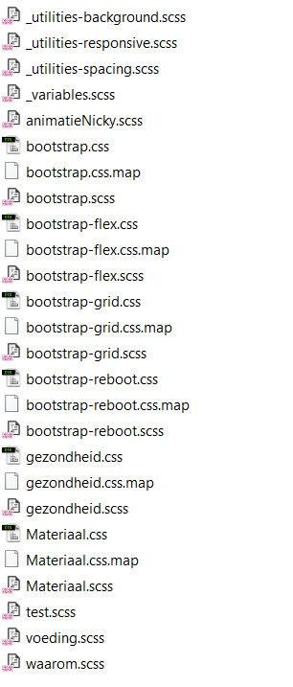

De scss en css stonden dus ook elk in een aparte map. Onze dikke vriend Koala hielp ons met het compileren van de files:

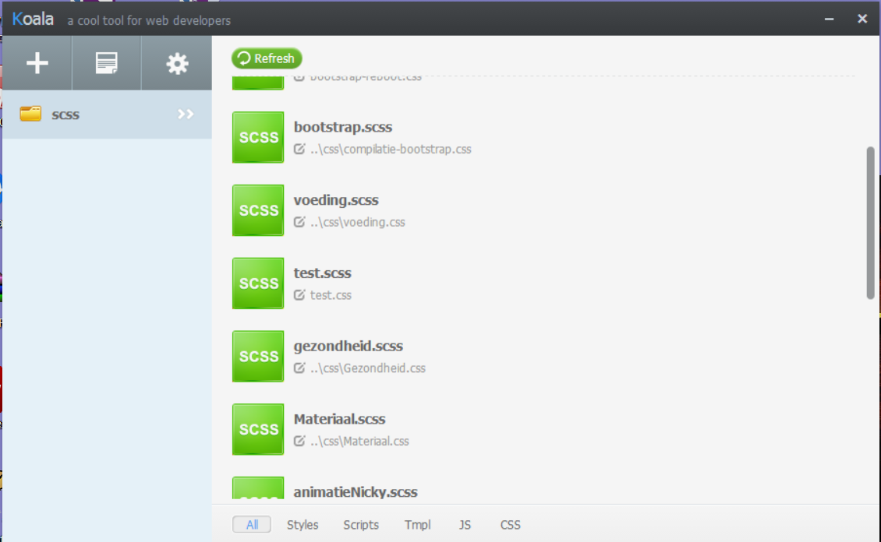

## Wat zouden we de volgende keer anders doen?

We hebben in het begin de fout gemaakt om eerst in css te programmeren. Dit is geen goed idee aangezien Koala bij het syncen van Github de (niet bijgewerkte) scss compileert. Zo worden de veranderingen ongedaan gemaakt. Dit hebben we op de harde manier mogen ondervinden. Ook vraagt scss een zekere aanpassing tijdens het schrijven ervan maar eens je er aan gewend bent werkt scss wel sneller en efficiënter dan css. We zouden de volgende keer dus zeker vanaf het begin in scss schrijven, nu we er meer vertrouwd mee zijn.

Nu hadden we één persoon die de to do lijst bij de hand had. Dit was niet zo handig want zo had niet iedereen altijd een idee wat er gedaan moest worden. Maar we vonden niet echt een goede manier om een gezamenlijke to do lijst op te stellen die dynamisch en te sharen was. Pas in de laatste week, hadden we van een klasgenoot gehoord dat Github hier blijkbaar een toepassing voor heeft. Dit hadden we natuurlijk goed kunnen gebruiken. Het zou daarom zeker iets zijn dat we de volgende keer anders zouden doen.

## Op wat doen wij beter dan [www.start-torun.be](http://www.start-torun.be)?

Waar de start-torun site de mist in ging met het schrijven van de tekst in één blok, hebben wij onze tekst opgesplitst in meerdere kolommen. Op deze manier is onze tekst makkelijker te lezen dan die van start-torun. Verder hebben we geen reclame die onze pagina(-layout) doorbreekt. We hebben ook een manier voorzien om van onder aan onze pagina terug naar boven te navigeren. Dit miste de start-torun site ook. Onze linken zijn ook duidelijker aangegeven doordat elke link zowel een andere kleur heeft als onderlijnd is. Op deze manier is het voor mensen die kleurenblind zijn duidelijk dat het een link is. Alle linken hebben tevens een zinvolle naam, zo is het voor mensen met een reader duidelijk waar de link naar verwijst. Onze alt tags zijn tevens toegankelijker dan de alt tags van de start-torun site, ze hebben duidelijke benamingen van wat er op de foto te zien is en er werden ook title tags voorzien.

# Inventaris per student

## Nicky

|  |  |
| --- | --- |
| **Eis?** | **Waar geïmplementeerd?** |
| **Duidelijk verschillende lay-out voor de breekpunten** | Elke pagina van ons project gebruikt breekpunten, evenals de 404 en 403 pagina’s |
| **CSS3 transform** | In de animatie, voor het bewegen van alle elementen. |
| **CSS3 transition** | Op de pagina “voeding”, de nummer 1 van de zondigen top 10 |
| **CSS3 animation** | Op de “index” pagina, de animatie getoond van een hamburger die een mannetje achtervolgd. |
| **Korte video of kort audiofragment, zelf gemaakt** | Op de pagina “waar”, daar wordt een filmpje getoond van 2 oefeningen. |
| **Transcriptie bij audio/video** | Op de pagina “waar”, transcriptie wordt getoond na het drukken op de knop. |
| **Een invoer- of berichtvenster** | Hierin wordt de transcriptie getoond. |
| **Een lus** | Aanmaken van vraagtekens achter de nummer 1 van de zondigen top 10. |
| **Minstens 3 stukjes jQuery-code** | Zowel voor de animatie als voor de canvas zijn er 2 knoppen voor te tonen en te verbergen. Dit gebeurt met jQuery. |
| **Canvas met mogelijkheid om dit te tonen/verbergen** | Canvas bevindt zich op de pagina “voeding”, deze tekent een beker onder de nummer 1. |
| **Blikopener** | Op de pagina van “Vimani”, bij contact wordt er gebruik gemaakt van fluid labels. |

## Marijke

|  |  |
| --- | --- |
| **Eis?** | **Waar geïmplementeerd?** |
| **Duidelijk verschillende lay-out voor de breekpunten** | In “waarom” en “hoe” pagina en ook op de 404 en 403 pagina en de inleiding |
| **CSS3 transform** | Op onePage, de knop “meer” |
| **CSS3 transition** | Op onePage, de knop “meer” |
| **CSS3 animation** | Op de pagina “voeding”. De cupcake die in een wortel verandert |
| **Korte video of kort audiofragment, zelf gemaakt** | Op de pagina “hoe beginnen met fitnessen”, de video waar wordt uitgelegd hoe je een sit-up kan doen. |
| **Transcriptie bij audio/video** | Op de pagina “hoe beginnen met fitnessen” |
| **Een invoer- of berichtvenster** | Op de php pagina nadat een bericht werd verstuurd |
| **Een lus** | Op de canvas op pagina “waarom fitnessen” |
| **Minstens 3 stukjes jQuery-code** | 1. Berichtvenster 2. Mijn script van de video op pagina hoe starten kan laten zien worden en verborgen met 1 knop (ook het canvas is met JQuery voor verbergen en tonen van het canvas maar dan in twee knoppen). 3. De lus op de canvas op de “waarom fitnessen” pagina |
| **Canvas met mogelijkheid om dit te tonen/verbergen** | Op “hoe starten” pagina, de weegschaal. Alleen zichtbaar op grootste scherm. |
| **Blikopener** | Svg, zelfgemaakte afbeelding met youtube logo en halter op pagina “hoe fitnessen”, alleen zichtbaar op kleinste scherm. Tip: steek de svg niet in een img tag, dit werkt niet goed en is weinig responsief. |

## Vincent

|  |  |
| --- | --- |
| **Eis?** | **Waar geïmplementeerd?** |
| **Duidelijk verschillende lay-out voor de breekpunten** | Op alle pagina’s in het menu, op de 404 en 403 pagina’s en op de eigen pagina’s gezondheid en materiaal. |
| **CSS3 transform** | Op de 403 pagina in de animatie. Via de css3 transform heb ik de grootte van de verschillende donuts aangepast. |
| **CSS3 transition** | Op de pagina materiaal op de knop wissen bij het canvas. Deze knop veranderd van grootte en kleur wanneer men erop hovert. |
| **CSS3 animation** | Op de 403 pagina. Dit zijn de vallende donuts. |
| **Korte video of kort audiofragment, zelf gemaakt** | Op de pagina gezondheid, een fragment over opwarming. |
| **Transcriptie bij audio/video** | Op de pagina gezondheid. Het transcript wordt weergeven als men op de knop met opschrift “script” klikt. |
| **Een invoer- of berichtvenster** | De transcriptie van het audiofragment op de pagina gezondheid |
| **Een lus** | In het canvas op de pagina materiaal. Via een for-lus worden de halters meerdere keren getekend. |
| **Minstens 3 stukjes jQuery-code** | 1. Berichtvenster: op de pagina gezondheid. 2. De scroll up animatie als men op de naar boven klikt in de footer: op alle paginas. 3. De lus binnen het canvas. |
| **Canvas met mogelijkheid om dit te tonen/verbergen** | Op de pagina materiaal |
| **Blikopener** | Op de pagina materiaal: de afbeelding krijgt een eigen boingInUP animatie; |

# Besluit

## Terugblik op “Webdesign met HTML5” met Bootstrap Sass-project

We hebben heel wat geleerd in het vak Webdesign met HTML5. We hebben ontdekt hoeveel mogelijkheden er zijn in HTML5 en CSS3, zeker als je dit combineert met de opties die JQuery biedt. We kunnen met deze kennis al een mooi project opbouwen waar we toch al trots op kunnen zijn. De lessen HTML5 waren ook interessant en vlot gegeven. Alles werd ook duidelijk met de goede voorbeelden die gegeven werden en met ons samen gemaakt werden. We vonden ze een fijne ervaring. Het echter wel jammer dat het eindproject zoveel verplichte elementen moest bevatten, die soms naar onze mening een negatieve invloed kunnen hebben op een site. Denk hierbij bijvoorbeeld aan de animaties én de JQuery én het canvas.

## Terugblik op leerlijn “Basis Webdesign” en “Webdesign met HTML5”

Het was een heel interessant parcours waarbij we veel hebben bijgeleerd hebben en waar we hebben ontdekt dat er nog veel meer te leren valt. Het is een vak dat constant in beweging is, wij vonden het dan ook een grote meerwaarde hebben dat dit vak heel erg up-to-date werd gehouden. Wij kregen geen oude methodes aangeleerd, nee we moesten zelfs werken met iets dat zo nieuw was, dat we in het begin niet wisten of we er wel mee zouden kunnen werken, namelijk bootstrap 4. Ook Basis webdesign was boeiend, alhoewel dit soms saaier was omdat we echt de basis van de basis moesten leren. Het tweede semester was daarom zeker een meerwaarde omdat we echt al aan een eigen project konden werken en alles wat we zagen in de les een eigen betekenis konden geven.